视频解析P78〜P81：https://www.bilibili.com/video/BV1a44y1K7HH?p=78

杂题选讲
业务用例和参与者一起描述 （46） ，而业务对象模型描述 （47） 。（2011年下半年）
（46） A. 工作过程中的静态元素 B. 工作过程中的动态元素
C. 工作过程中的逻辑视图 D. 组织支持的业务过程
（47） A. 业务结构
B. 结构元素如何完成业务用例
C. 业务结构以及结构元素如何完成业务用例
D. 组织支持的业务过程
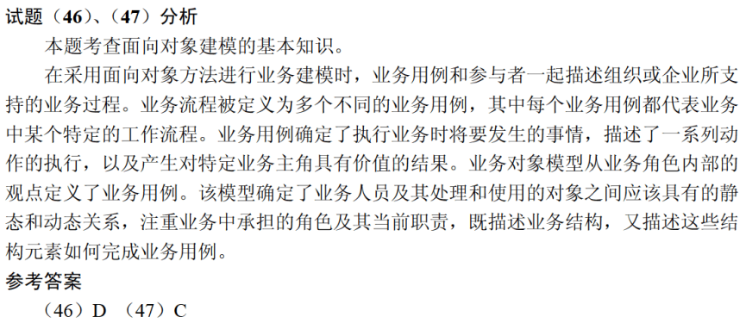

UML序列图是一种交互图，描述了系统中对象之间传递消息的时间次序。其中，异步消息与同步消息不同， （40） 。下图中 （41） 表示一条同步消息， （42） 表示一条异步消息， （43） 表示一条返回消息。（2012年上半年）
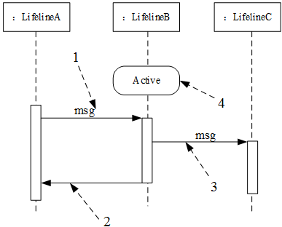
（40） A. 异步消息并不引起调用者终止执行而等待控制权的返回
B. 异步消息和阻塞调用有相同的效果
C. 异步消息是同步消息的响应
D. 异步消息和同步消息一样等待返回消息
（41） A. 1 B. 2 C. 3 D. 4
（42） A. 1 B. 2 C. 3 D. 4
（43） A. 1 B. 2 C. 3 D. 4
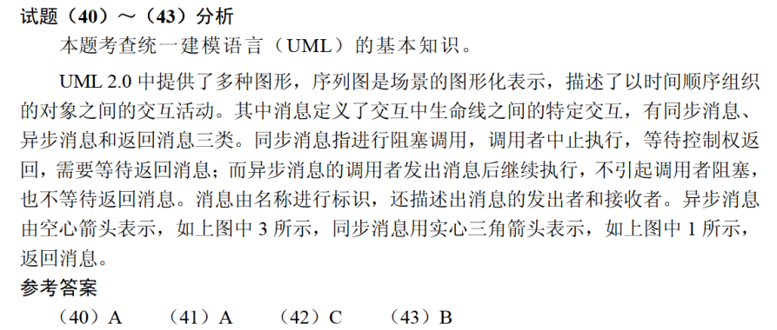

UML中接口可用于 （42） 。（2012年下半年）
（42） A. 提供构造型（stereotype）名称为<<interface>>的具体类
B. Java和C++程序设计中，而C#程序设计中不支持
C. 定义可以在多个类中重用的可执行逻辑
D. 声明对象类所需要的服务
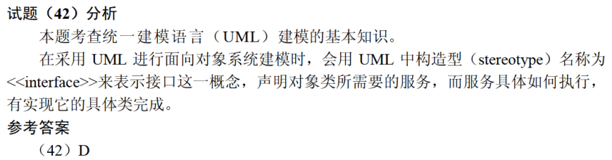

以下关于UML部署图的叙述中，正确的是 （40） 。（2013年上半年）
（40） A. 因为一条消息总是有某种响应，所以部署组件之间的依赖是双向的
B. 部署组件之间的依赖关系类似于包依赖
C. 部署图不用于描述代码的物理模块
D. 部署图不用于描述系统在不同计算机系统的物理分布
